**VerilogOJ产品需求说明书**

1. 简介

本文档主要是定义我们的VerilogOJ产品的详细功能描述，以及各个模块之间的逻辑连接关系。

1. 用户角色描述

|  |  |
| --- | --- |
| 用户角色 | 用户描述 |
| 学生 | 所有使用本系统进行作业提交评判、信息查看等功能的学生用户 |
| 教师 | 所有使用本系统进行任务及信息发布、查看等功能的教师 |
| 助教 | 可以使用部分教师用户功能的用户 |

1. 产品概述
2. 总体流程

1.1学生端

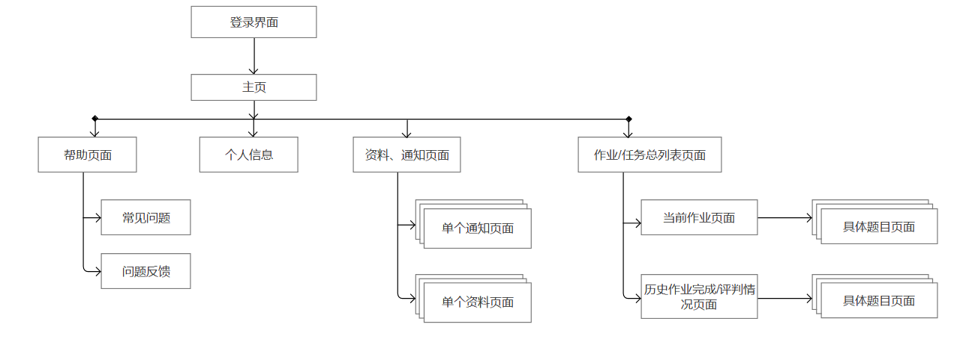

1.2教师端

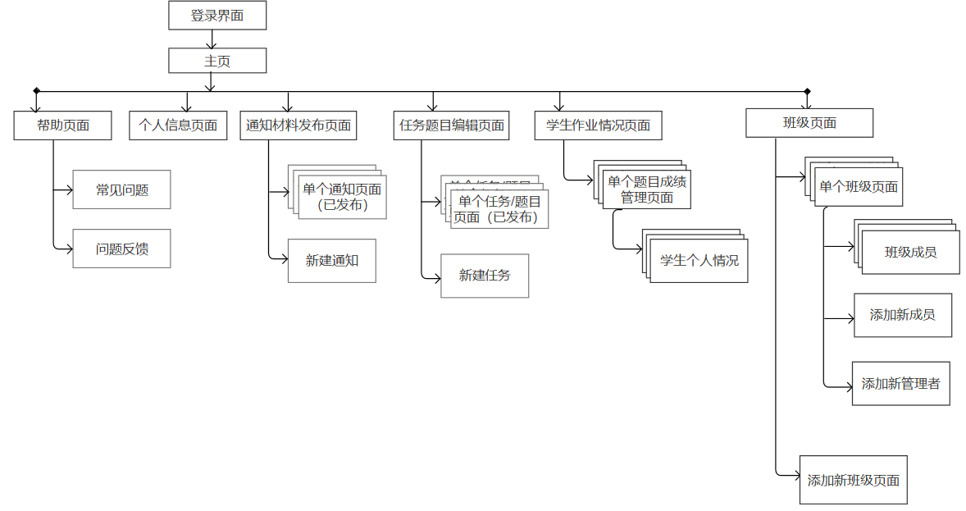

1. 功能摘要

|  |  |
| --- | --- |
| 功能模块 | 主要功能点 |
| 帮助 | 系统各个功能模块说明 |
| 常见问题 |
| 问题反馈 |
| 个人信息 | 个人信息的呈现和修改 |
| 资料通知（学生） | 通知的阅读 |
| 资料的下载 |
| 通知资料发布（教师） | 通知资料的上传和发布 |
| 作业任务（学生） | 查看总作业完成、评判情况 |
| 查看历史任务/作业 |
| 打开当前任务/作业，查看、修改与提交 |
| 作业任务编辑（教师） | 编辑已发布的任务/作业 |
| 新建新的任务/作业 |
| 学生作业情况（教师） | 查看各个题目学生的完成情况  （提交率正确率、时间等） |
| 查看单个学生某题目的具体完成，可下载学生的作业 |
| 班级编辑（教师） | 查看、添加、修改班级、学生、管理者 |

1. 产品特性
2. 登录界面

|  |  |
| --- | --- |
| 用户场景 | 进入系统 |
| 功能描述 | 用户通过此界面选择身份，登录 |
| 需求描述 | 1. 用户可以选择身份：学生，教师，助教   （之后会影响模块功能的使用或者进入不同的界面）   1. 用户需要输入用户名（姓名或学号、工号）和密码进行登录 2. 如果输入错误需要有提示 |
| 补充说明 | 是否需要注册和找回密码功能 |

1. 首页

|  |  |
| --- | --- |
| 用户场景 | 成功登录之后 |
| 功能描述 | 展示部分最近通知，部分最近任务，以及部分个人信息（用户名、头像等），以及可以通向各个其他功能模块 |
| 需求描述 | C:\Users\13048\AppData\Local\Temp\WeChat Files\b344dab79b781a62db494f6d386eaaa.png   1. 显示该用户所属班级（课程）最近发布的通知资料、任务/作业 2. 用户可以通过点击页面上方栏目进入各个功能模块，也可以通过展示的内容直接进入具体内容所在模块的具体页面 |
| 补充说明 |  |

1. 帮助

|  |  |
| --- | --- |
| 用户场景 | 点击帮助按钮 |
| 功能描述 | 系统功能介绍、常见问题、问题反馈 |
| 需求描述 | C:\Users\13048\AppData\Local\Temp\WeChat Files\bb7862e1af7a98d099af851ae1e40e6.png  C:\Users\13048\AppData\Local\Temp\WeChat Files\bf41bd0a6b274bb2230e17112f7243b.png   1. 显示系统的功能介绍，常见问题（如果多的话，显示列表，点击列表里的具体问题课查看说明） 2. 用户可以点击反馈，在跳出的页面上的文本框中填写描述问题，并反馈到后台 |
| 补充说明 |  |

1. 模块一 个人信息

|  |  |
| --- | --- |
| 用户场景 | 点击个人信息 |
| 功能描述 | 查看、编辑个人信息 |
| 需求描述 | C:\Users\13048\AppData\Local\Temp\WeChat Files\98c56973ccaeb475eb248b3d998bcb1.png  C:\Users\13048\AppData\Local\Temp\WeChat Files\0501843157e65d76b204a9daa3b1ce2.png   1. 用户可以查看自己的基本信息（用户名、真实姓名、学号、所属班级、邮箱、手机号） 2. 用户可以编辑修改自己的个人信息、密码等。学号（真实姓名）、所属班级不能修改。 3. 密码修改需要有单独页面，对密码格式有限制要求（如必须是数字或英文字母，位数必须是8位），并且有再次填写确认。 |
| 补充说明 | 修改密码是否需要凭证，如何设定凭证 |

1. 模块二 通知、资料

5.1学生

|  |  |
| --- | --- |
| 用户场景 | 点击通知资料 |
| 功能描述 | 所在班级发布过的通知资料列表显示和单个查看 |
| 需求描述 | C:\Users\13048\AppData\Local\Temp\WeChat Files\08610c159434eb17bef390043d8fc93.png  C:\Users\13048\AppData\Local\Temp\WeChat Files\ebc8deb55cde8c8190bfe4b66170e63.png   1. 以列表形式显示发布过的通知资料，每条通知资料显示标题，可以点击标题查看某个通知资料 2. 点击进入单个通知资料后，可以看到通知的文字描述，并且可以下载随该通知发布上传的资料 |
| 补充说明 |  |

5.2教师

|  |  |
| --- | --- |
| 用户场景 | 点击通知资料 |
| 功能描述 | 向所管理的班级编辑、发布通知资料 |
| 需求描述 | C:\Users\13048\AppData\Local\Temp\WeChat Files\dd4213ad19f73674a4fcffdde43dbb6.png  C:\Users\13048\AppData\Local\Temp\WeChat Files\6493f5b948f88976a3f591e3f682c08.png   1. 页面以列表形式显示发布过的通知资料，每条通知资料显示标题，用户可以点击标题查看某个通知资料并进行编辑，页面中设定按钮进行通知资料的新建 2. 点击进入单个通知资料后（或者新建），可以看到通知的文字描述，并且可以通过文本框编辑，也可以上传附件资料，并进行发布 3. 修改已发布的通知资料之后，该通知会进行更新覆盖。 |
| 补充说明 | 增加：可以通过选择向某几个班级发布 |

1. 模块三 作业任务

5.1学生

|  |  |
| --- | --- |
| 用户场景 | 点击作业任务 |
| 功能描述 | 查看、提交作业任务 |
| 需求描述 | C:\Users\13048\AppData\Local\Temp\WeChat Files\b6af3211e7a72bff60b968142a2181b.png   1. 可以点击查看历史作业/当前作业，进入历史作业/当前作业列表和情况页面。 2. 历史作业列表、当前作业列表中显示的用户最近几个作业/作业，点击单个作业题目可以来进入单个作业页面，查看完成情况。   C:\Users\13048\AppData\Local\Temp\WeChat Files\c5a5413301e4569c1f0fe1aadbbc611.png   1. 点击进入历史作业页面之后，上方可以显示作业总完成情况（包括但不限于正确率，完成进度，总分数）。下方的历史作业列表显示用户的全部历史作业（即教师布置发布的），分别显示出该作业是否完成，提交时间，正确率，分数，点击题目可以进入具体题目的页面。   C:\Users\13048\AppData\Local\Temp\WeChat Files\8ea79178e3fddc4e51a1b0cae405062.png   1. 点击进入当前作业页面之后，排列显示出作业题目（可根据发布时间或者截止时间排序），点击单个作业题目可以进入具体题目页面。   C:\Users\13048\AppData\Local\Temp\WeChat Files\f2e90c2641f8322611448b7aa35b156.png   1. 点击进入具体作业题目页面之后，如果是当前作业，则显示如上，有题目描述（包括标题、章节知识点、题目描述、测试举例等），以及可以下载本作业题目中我们提供的top文件。 2. 具体当前作业题目页面可以通过浏览在电脑上查找文件上传，并且可以将已上传的文件删除（取消上传）或者下载上传的文件。用户也可以在具体当前作业题目页面通过文本框输入代码并提交、编译。最终结果（包括测试结果，测试正确率，以及部分错误原因如修改了top文件中接口，波形图，分数）在下面显示返回结果框中返回。 3. 如果进入的是具体历史作业题目页面，则仅有题目描述部分，已上传文件的下载功能，以及显示结果（正确率、分数）。 |
| 补充说明 | 将已上传文件删除，也可以设置临时提交和正式提交 |

5.2教师

|  |  |
| --- | --- |
| 用户场景 | 任务题目编辑 |
| 功能描述 | 可以查看、发布、修改题目，并查看学生完成情况 |
| 需求描述 | C:\Users\13048\AppData\Local\Temp\WeChat Files\5f2e4ec82aac40496d6a176a2f44342.png   1. 该页面会显示出用户发布过的题目列表，可以筛选查看向某个班级的发布的题目，可以根据发布/截止时间排序查看。 2. 可以在已发布任务题目列表中点击任务题目的完成情况进入单个作业完成情况页面查看（此部分也可以通过“学生作业情况”模块进入，具体不在此模块中介绍），也可以点击编辑修改，进入单个题目编辑修改页面对题目进行编辑修改（此时此编辑页面各个需要填写的部分已经有上一次编辑的内容了，只需要修改即可）。 3. 可以点击发布新任务题目也进入单个题目编辑修改页面来编辑、发布新任务题目。   C:\Users\13048\AppData\Local\Temp\WeChat Files\a329eb31d6b2a9f6cd1b10a34038ab9.png   1. 编辑题目如字面意思。 2. 题目类型有三个可以选择：作业类型，即正常的可以在学生提交之后返回测试结果、波形等各个信息。考试类型，只能显示类似于上传的文件有问题（修改了接口）之类的问题，其他不显示。自定义类型，教师可以勾选把什么结果信息反馈给学生。 3. 用户可以通过文本框输入对题目的文字描述，以及上传附件。 4. 用户需要上传该题目的一份正确的工程文件、用于提供接口的top文件，以及用于测试的测试文件。 5. 用户可以在表格中根据完成情况/正确率等进行分数设置。 |
| 补充说明 |  |

1. 板块四 学生作业情况（教师）

|  |  |
| --- | --- |
| 用户场景 | 点击学生作业情况 |
| 功能描述 | 查看发布过的作业任务完成情况，管理成绩 |
| 需求描述 | C:\Users\13048\AppData\Local\Temp\WeChat Files\4e8ccd31b4db6b0a61fbb50eeb054de.png   1. 用户可以筛选向不同班级发布的题目，以及选择排序方式 2. 在显示的作业任务列表中可以点击“题目完成情况和成绩管理”进入单个题目的页面。   C:\Users\13048\AppData\Local\Temp\WeChat Files\75f76b6608da59b1a36cfd3aef8b2da.png   1. 用户在单个作业任务页面内，也可以筛选班级，仅查看部分学生的各个部分（选中班级学生总完成情况、人数、平均分、排名），选择本题学生完成列表排序方式（提交时间、分数、姓名、学号） 2. 点击导出信息，用户可以将学生的姓名、班级、学号、提交时间、分数导出文件。 3. 点击学生完成列表中单个学生的“具体信息”，可以该题学生个人情况的页面。   C:\Users\13048\AppData\Local\Temp\WeChat Files\35fcb865baeaf7e54c14f389cfcc324.png   1. 在该页面可以查看该学生成绩等信息，并且还可以下载该学生上传的源文件 |
| 补充说明 |  |

1. 板块五 班级编辑（教师）

|  |  |
| --- | --- |
| 用户场景 | 点击我的班级 |
| 功能描述 | 查看、编辑、新建自己的班级，查看班级成员、管理者的情况 |
| 需求描述 | C:\Users\13048\AppData\Local\Temp\WeChat Files\d7e1dc1102bfa9a22f6f58d8c164099.png   1. 用户可以查看自己的班级以及各个学生成员数。 2. 用户点击添加新班级按钮，可以进入编辑新班级页面，并创建自己管理的新班级。   C:\Users\13048\AppData\Local\Temp\WeChat Files\cf5dbfeb54781f1bc1cea7224c34b01.png   1. 用户点击列表中的某个班级，可以进入该班级的页面。   C:\Users\13048\AppData\Local\Temp\WeChat Files\87c1a02606c8e26144f3041a8a9108a.png   1. 在此页面，可以显示该班级的基本信息，人数，所属学校、学院、专业等，以及一些具体文字描述。 2. 用户可以看到最近发布过的几个通知材料和任务题目，点击查看更多可以切换到那两个模块。 3. 本页面中会显示该班级的班级成员列表，可以删除其中某个成员。在列表中点击成员姓名，可以进入该成员的个人情况页面查看该成员的情况。   C:\Users\13048\AppData\Local\Temp\WeChat Files\8211224234cf294d04aab304c6da867.png   1. 在该成员个人情况页面，（该页面还应该还显示部分学生的个人信息）可以看到他提交完成的所有的作业任务列表，显示了每个任务的分数和提交C:\Users\13048\AppData\Local\Temp\WeChat Files\87ae995157545d2e100cfec769eae64.png 2. 点击“题目完成情况和成绩管理”会显示在学生作业情况模块中某个任务的某个学生完成情况的相同页面。   C:\Users\13048\AppData\Local\Temp\WeChat Files\f21e35d5820d5474206fb0ccca32a51.png   1. 在之前班级页面中点击添加新成员/新管理者，可以进入添加页面   C:\Users\13048\AppData\Local\Temp\WeChat Files\a879716d6278c6f50f1d3bc112056ef.png   1. 添加新班级成员时，可以单个添加，填写姓名（或者学号等），选择班级，如果是没有录入过的用户，设置登录用户名和初始密码。 2. 用户也可以选择批量导入，下载EXCEL模板，按照格式上传EXCEL文件，批量导入成员。   C:\Users\13048\AppData\Local\Temp\WeChat Files\d2a611abe19aa770b470129bb9d4b6a.png   1. 添加新管理者时只能单个添加，填写好姓名（或学号等），如果没导入过设置登陆用户名以及初始密码。选择好管理班级。 2. 权限等级1及教师，所有教师的功能模块开放，权限等级2即助教，部分功能模块不能使用（如建立班级）。 |
| 补充说明 |  |

1. 其他产品需求
2. 风险分析
3. 相关文档及参考

下一版本需要修改：

1. 因为班级模块是最后添加的，前面一些相关的还没来得及修改。

2. 统一名词，如“作业”“任务”“题目”。

3. 增加细节。